

**Jesenji semestar, 2017/18**

##### Domaći zadatak: 03

­

**Ime:** Marko Stojanović

**BrojIndeksa:** 1983

**Predmet:** Veb Sistemi

**Šifra predmeta:** IT255

**Datum:** 11.1.2018

# Cilj domaćeg zadatka:

Za domaći zadatak broj 3 potrebno je da student pronađe otvoreni web servis na kome će prikazati rad POST i GET http metoda kroz Javu i PostMan. Domaći zadatak smestiti u zip datoteku sa imenom IT255DZXX-ime-prezime-brojindeksa.zip i poslati na mejl: vuk.vasic@metropolitan.ac.rs sa naslovom IT255 – DZ03.

# Rešenje domaćeg zadatka:

Za potrebe izrade 3. Domaćeg zadatka, korišćen je sledeći servis:

<https://jsonplaceholder.typicode.com/todos/1>

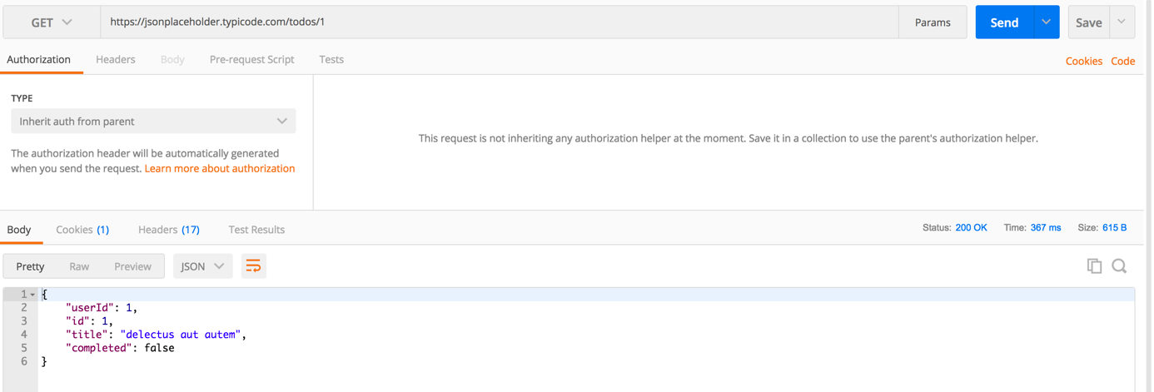

*Slika 1. Prikaz GET metode unutar PostMan-a*

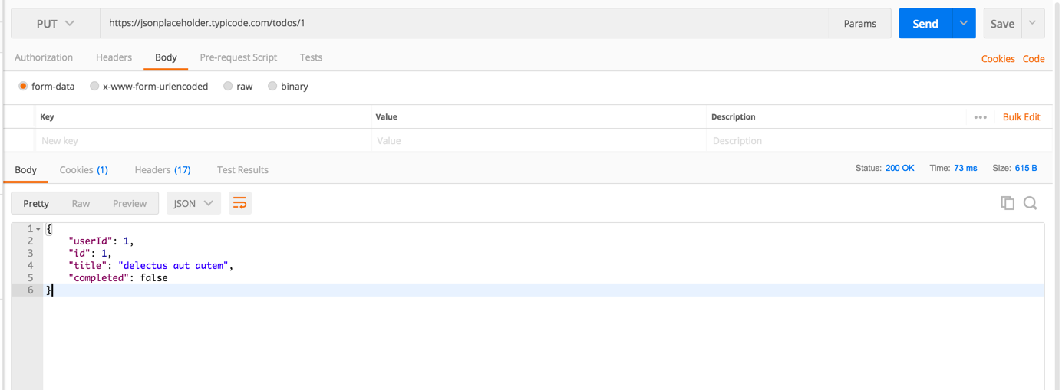

*Slika 2. Prikaz POST metode unutar PostMan-a*

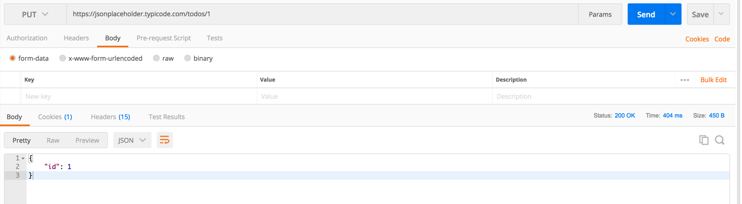

*Slika 1. Rezultat izvršenja POST metode unutar PostMan-a*